米东柏杨河深圳市智佳能自动化有限公司“11·30”一般机械伤害事故调查报告

编制单位：乌鲁木齐市米东区政府事故调查组
编制时间：2025年2月

目 录
一、事故基本情况 1
（一）事故发生单位及相关单位概况 1
（二）合同签订情况 2
（三）事故发生单位及相关单位安全管理（监管）情况 3
（四）事故发生经过 4
（五）事故现场勘验情况 5
（六）人员伤亡和直接经济损失情况 9
二、事故应急处置及评估情况 9
（一）事故信息接报及响应情况 9
（二）事故现场应急处置情况 10
（三）医疗救治和善后情况 10
（四）事故应急处置评估 10
三、事故原因分析 10
（一）直接原因分析 11
（二）间接原因分析 11
四、有关责任单位存在的主要问题 11
五、对有关责任人员和责任单位的处理建议 11
（一）因在事故中死亡，免予追究责任人员 11
（二）对事故有关责任单位的处理建议 12
（三）对事故有关责任人员的处理建议 12
（四）对其他人员的处理建议 13
六、事故整改和防范措施 13

2024年11月30日13时20分许，位于米东区柏杨河乡新疆圣瑞绿源新能源有限公司4号厂房内，深圳市智佳能自动化有限公司设备调试人员调试设备时，发生一起机械伤害事故，造成1人死亡，直接经济损失147万元。
依据《中华人民共和国安全生产法》《生产安全事故报告和调查处理条例》等法律法规有关规定，成立了由区纪委监委、区化工工业园管委会、市公安局米东区分局、区工业和信息化局、区应急管理局、区人社局、区司法局、柏杨河乡人民政府、区总工会、深圳市光明区人民政府等部门为成员单位的事故调查组，邀请区人民检察院参加此次事故调查。
事故调查组按照“科学严谨、依法依规、实事求是、注重实效”的原则和“四不放过”要求，通过现场勘验、询问谈话、调查取证、技术分析、专家论证和综合研析，查明了事故发生经过，查清了事故原因，认定了事故性质和责任，提出了事故处理和整改防范措施。
经调查认定，本起事故是一起设备调试人员利用载货平台违章调试设备，载货平台上升将其挤压至堆垛机上横梁致死的一般生产安全责任事故。

一、事故基本情况

（一）事故发生单位及相关单位概况
1.事故发生单位：深圳市智佳能自动化有限公司，统一社会信用代码：91440300750498****，法定代表人：张**，成立日期：2003年7月7日，注册地址：深圳市光明区新湖街道楼村社区红银路65号第1栋101，经营范围：锂电池负压压床；锂电池专用非标设备；电池设备；电子生产设备。电气控制系统；计算机软件的技术开发及销售；信息技术系统；计算机应用软件的研发与销售；计算机系统工程的设计与施工；计算机系统集成。（除依法须经批准的项目外，凭营业执照依法自主开展经营活动）锂电池专用非标设备；电池PACK设备。（依法须经批准的项目，经相关部门批准后方可开展经营活动，具体经营项目以相关部门批准文件或许可证件为准）
2.事故相关单位：新疆圣瑞绿源新能源有限公司，统一社会信用代码：91650109MADF2U****，法定代表人：刘**，成立日期：2024年3月29日，注册地址：新疆乌鲁木齐市米东区月恒街3500-15号，经营范围：一般项目：新兴能源技术研发；电池零配件生产；电池零配件销售；电池制造；新能源汽车废旧动力蓄电池回收及梯次利用（不含危险废物经营）；电池销售。（除依法须经批准的项目外，凭营业执照依法自主开展经营活动）。

（二）合同签订情况
1.2024年5月9日湖北雄韬锂电有限公司与深圳市智佳能自动化有限公司签订《雄韬（国内）设备采购合同》，购买内容为化成分容电源设备1套、智佳能化成调度系统控制软件1套、物流线1套等。2024年7月25日，新疆圣瑞绿源新能源有限公司与湖北雄韬锂电有限公司签订《雄韬（国内）设备采购合同》，将以上设备转卖给新疆圣瑞绿源新能源有限公司，设备供应方深圳市智佳能自动化有限公司负责设备的运输、安装、调试和售后服务。
2.2024年8月12日，事故死者阳*与广东慧通人才科技有限公司签订临时工劳务合同，合同中约定的工作内容为被派遣到深圳市智佳能自动化有限公司工作，遵守深圳市智佳能自动化有限公司的管理制度和被派往出差公司的规章制度，从事装配工岗位。

（三）事故发生单位及相关单位安全管理（监管）情况
1.深圳市智佳能自动化有限公司：2024年以来，建立了安全生产组织架构，制定了安全管理规则、施工应急预案、安全培训制度和隐患排查治理制度，签订了安全管理协议。对新疆雄韬项目12名安装调试员工开展了1次安全教育培训。
2.新疆圣瑞绿源新能源有限公司：该公司正在建设中，未投入生产。2024年以来，建立了全员安全生产责任制，制定了安全操作规程、安全生产应急预案、危险作业安全管理规定，签订了安全管理协议，对外来安装单位12名设备调试人员开展了安全教育培训。
3.柏杨河乡人民政府：2024年以来，联合区化工工业园对新疆圣瑞绿源新能源有限公司建设现场开展了1次安全生产检查，发现14项隐患，均整改完毕。开展两园社区筹备组入企走访5次，了解企业信息，进行安全生产宣传教育。联合区化工工业园开展1次安全生产工作暨防灾减灾、消防及预防一氧化碳中毒工作安排部署会，新疆圣瑞绿源新能源有限公司参会。
4.区化工工业园：2024年以来，联合柏杨河乡人民政府对新疆圣瑞绿源新能源有限公司建设现场开展了1次安全生产检查，发现14项隐患，均整改完毕。联合柏杨河乡人民政府开展1次安全生产工作暨防灾减灾、消防及预防一氧化碳中毒工作安排部署会，新疆圣瑞绿源新能源有限公司参会。

（四）事故发生经过
2024年11月30日12时许，深圳市智佳能自动化有限公司设备调试人员邵**和阳*发现新疆圣瑞绿源新能源有限公司4号厂房化成区处理5-5电池柜[]底部定位销故障。13时20分许，阳*打开化成区设备隔离栅栏安全门进入堆垛机运行区域，邵**在栅栏外关闭安全门[]并利用控制柜操作堆垛机，阳*爬上堆垛机载货平台，邵**操作控制柜使载货平台向上运动，载货平台上升时，控制台出现报警信号，邵**发现异常后呼喊阳*无回应，随后打开安全门，发现阳*被挤压在堆垛机上横梁处，随即按下设备急停按钮并操作载货平台缓慢下降。13时33分许，新疆圣瑞绿源新能源有限公司工人赶到现场并电话上报事故情况，现场人员对阳*采取救治措施并拨打120急救电话。14时20分许，120救护车到达现场将阳*送往米东区中医医院。19时24分许，阳*经抢救无效死亡。

（五）事故现场勘验情况
1.设备安装调试地点为新疆圣瑞绿源新能源有限公司4号厂房内45℃负压化成系统。发生事故相关设备为化成区物料输送堆垛机，该堆垛机高度约6米，由行走系统、升降系统、维护平台、载货平台等装置组成（见图1）。可沿行走系统轨道方向移动，将物料从输送线上搬运到化成电池柜内（见图2）。
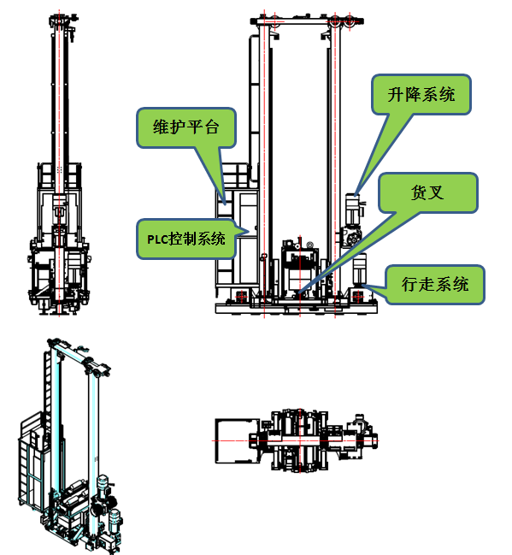
图1
载货平台

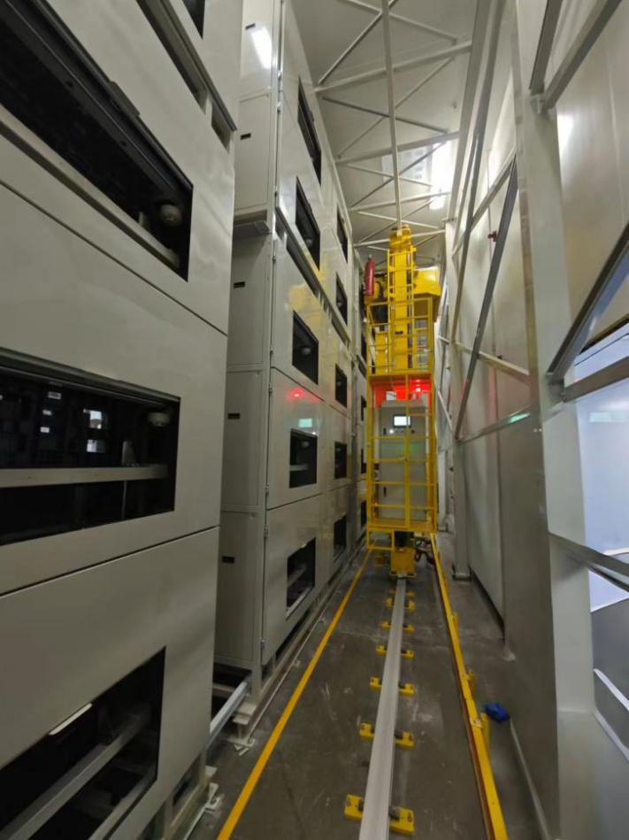
电池柜
堆垛机
图2
2.堆垛机载货平台顶部长1.38米，宽0.95米，可沿立柱垂直上下移动，其顶部临边未设置护栏（见图3）。堆垛机配电箱侧设置有维护平台和爬梯（见图4）。
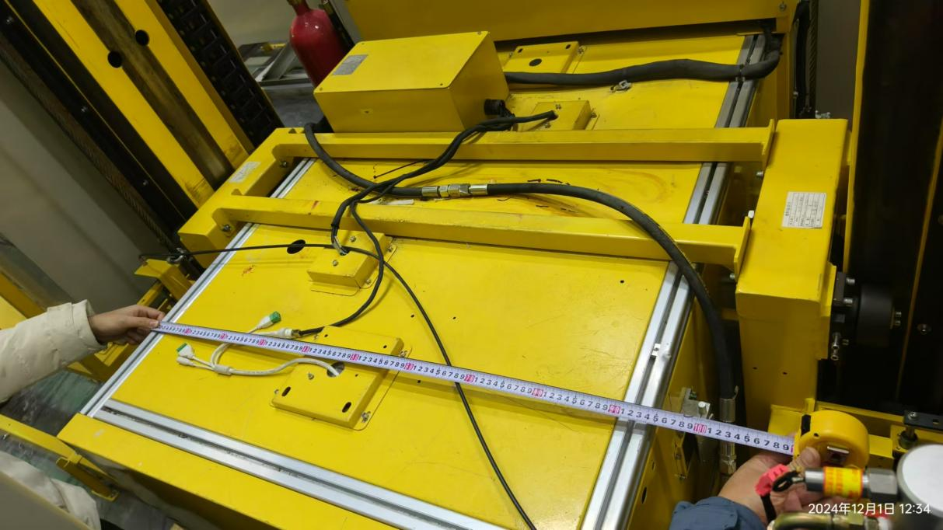
宽0.95米
长1.38米
图3
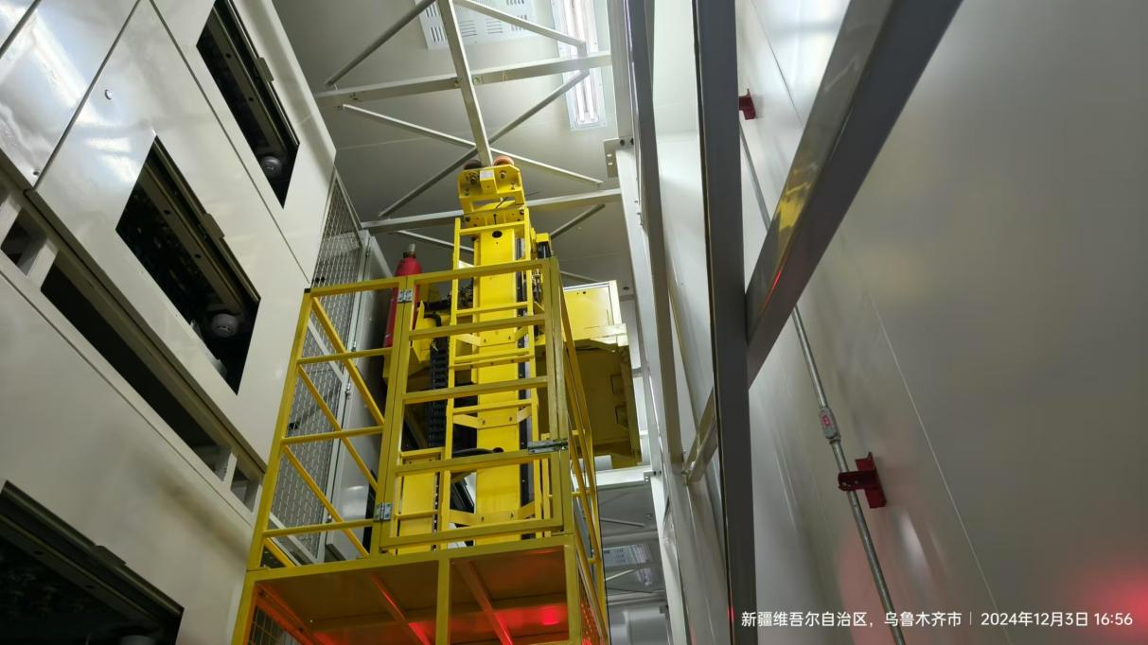
图4
3.堆垛机载货平台升高至电池柜第5层后，载货平台顶部距离堆垛机上横梁间距约0.2米（见图5），事故发生位置为5-5电池柜位置（见图6）。

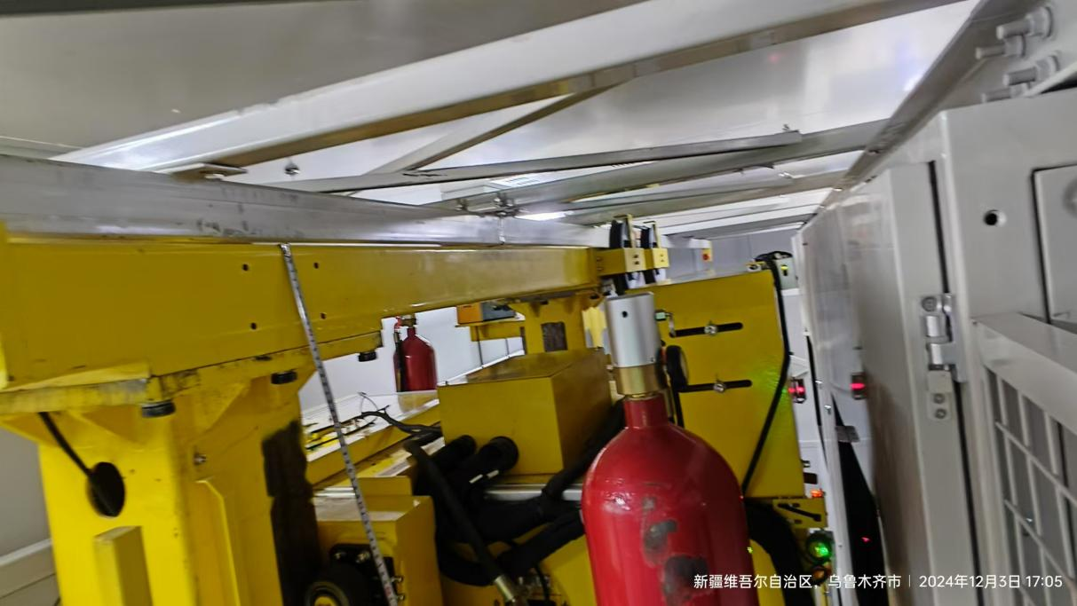

间距约0.2米

图5
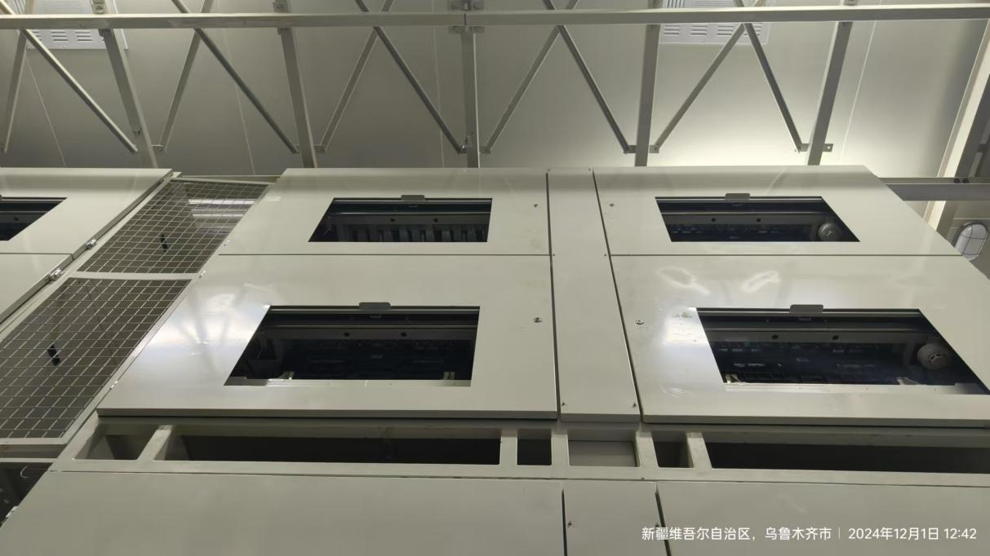
电池柜编号5-5，距离地面约4.4米
图6
4.堆垛机地面控制柜位于设备围栏外安全门旁，控制柜为检修、调试使用，设置有急停开关，堆垛机运行到电池柜后操作人员视线受阻无法观察到堆垛机运行状况，控制柜旁为进入堆垛机工作区域的安全门，为常闭状态（见图7）。
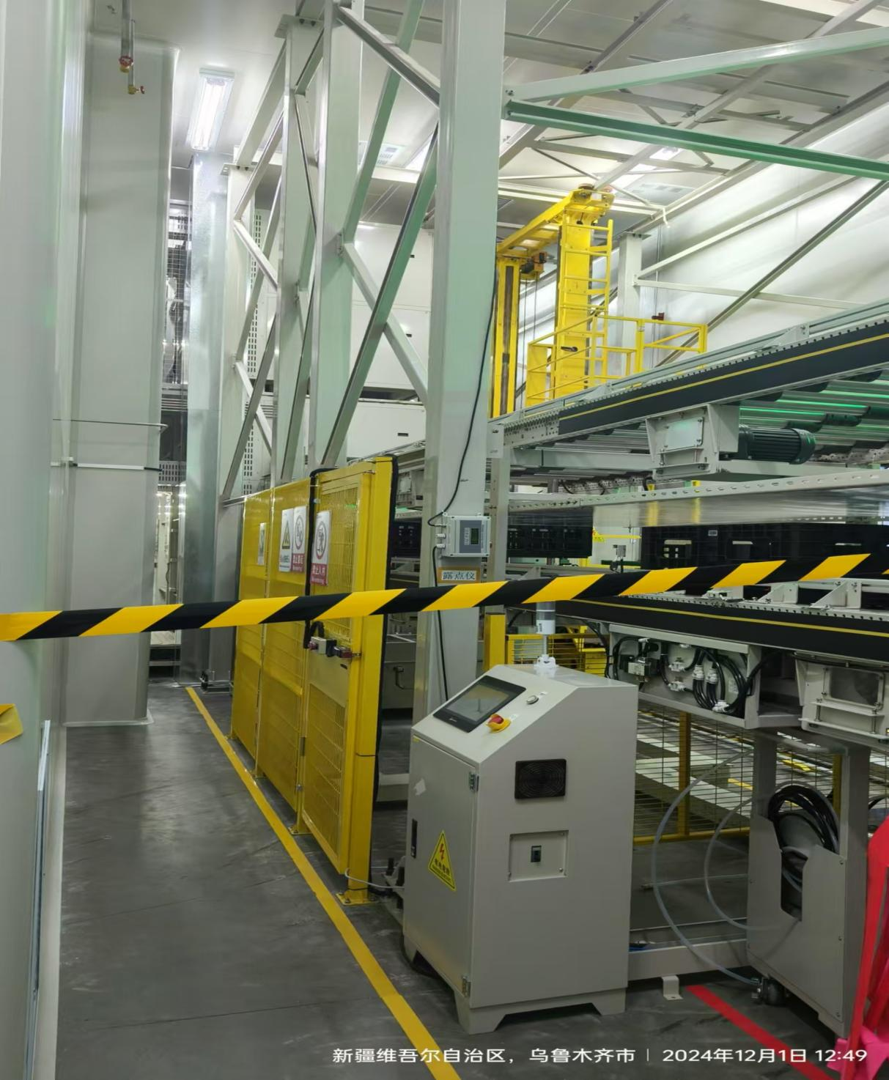
图7

（六）人员伤亡和直接经济损失情况

1.事故造成1人死亡。
2.直接经济损失人民币147万元，包括丧葬费、一次性工亡补助金、供养亲属抚恤金。

二、事故应急处置及评估情况

（一）事故信息接报及响应情况
2024年11月30日13时33分许，胡*电话告知肖*事故情况。13时38分许，肖*电话告知新疆圣瑞绿源新能源有限公司安全主管易**事故情况。13时40分许，新疆圣瑞绿源新能源有限公司马**拨打120急救电话。13时44分许，肖*电话告知新疆圣瑞绿源新能源有限公司法定代表人刘**事故情况。13时45分许，刘**电话告知深圳市智佳能自动化有限公司项目经理张**事故情况并赶往现场。14时12分许，区应急管理局接到区化工工业园报送事故信息后立即向市局上报事故情况，柏杨河乡人民政府、米东区化工工业园等相关部门接到事故报送后立即赶赴现场了解情况。14时20分许，120救护车到达现场。

（二）事故现场应急处置情况
2024年11月30日13时33分许，邵**操作地面控制柜将堆垛机载货平台缓慢降下。13时40分许，易**赶到现场后和现场人员给阳*盖上衣服，并不断呼喊阳*名字，将门打开保持通风。

（三）医疗救治和善后情况
2024年11月30日14时20分许，120救护车到达现场，14时50分许到达米东区中医医院进行救治。19时24分许，阳*经抢救无效死亡。
2024年12月2日，乌鲁木齐市公安局米东区分局出具《死亡证明》（乌公〔2024〕210号），阳*因创伤性休克死亡。
2024年12月11日，深圳市智佳能自动化有限公司、广东慧通人才科技有限公司与死者家属签订了《工亡赔偿协议书》，赔偿147万元。

（四）事故应急处置评估
现场人员能及时通知本单位负责人，各职能部门能及时响应、妥善处置，做好善后安抚等工作，应急处置基本得当。

三、事故原因分析

（一）直接原因分析
深圳市智佳能自动化有限公司设备调试人员阳*违章站在不能载人的载货平台上调试设备，载货平台上升将其挤压至堆垛机上横梁致死。

（二）间接原因分析
深圳市智佳能自动化有限公司未落实安全风险分级管控和隐患排查治理双重预防工作机制，事故发生时开展高处作业未安排专门人员进行现场安全管理，未及时发现并制止调试人员在载货平台上调试设备等事故隐患。

四、有关责任单位存在的主要问题
深圳市智佳能自动化有限公司未落实安全风险分级管控和隐患排查治理双重预防工作机制，未按照安全风险分级采取相应的管控措施，未采取技术、管理措施及时发现并消除事故隐患。事故发生时危险作业未安排专门人员进行现场安全管理。违反了《中华人民共和国安全生产法》第四十一条第一款[]、第二款[]、第四十三条[]的规定。

五、对有关责任人员和责任单位的处理建议

（一）因在事故中死亡，免予追究责任人员
设备调试人员阳*安全意识淡薄，违章站在不能载人的载货平台上调试设备，载货平台上升将其挤压至堆垛机上横梁致死。鉴于已在事故中死亡，不再进行责任追究。

（二）对事故有关责任单位的处理建议
深圳市智佳能自动化有限公司，建议由区应急管理局按照《中华人民共和国安全生产法》第一百一十四条第一款第一项[]的规定，给予行政处罚。

（三）对事故有关责任人员的处理建议
1.张**，深圳市智佳能自动化有限公司法定代表人，未落实安全风险分级管控和隐患排查治理双重预防工作机制，未督促、检查本单位的安全生产工作。违反了《中华人民共和国安全生产法》第二十一条第五项[]的规定，建议由区应急管理局依据《中华人民共和国安全生产法》第九十五条第一项[]的规定，给予行政处罚。
2.张**，深圳市智佳能自动化有限公司项目经理兼安全生产管理人员，未及时排查治理调试人员在载货平台上调试设备的生产安全事故隐患。违反了《中华人民共和国安全生产法》第二十五条第一款第五项[]的规定，建议由区应急管理局按照《中华人民共和国安全生产法》第九十六条[]的规定，给予行政处罚。

（四）对其他人员的处理建议
邵**，深圳市智佳能自动化有限公司设备调试人员，安全意识淡薄，在调试设备时，未落实岗位安全责任，未及时报告并制止阳*违章利用载货平台调试设备的事故隐患，建议深圳市智佳能自动化有限公司按照公司制度进行处理。

六、事故整改和防范措施
（一）深圳市智佳能自动化有限公司应当切实履行安全生产主体责任，制定落实各项安全管理制度和操作规程，充分辨识安全风险，落实安全风险分级管控和隐患排查治理双重预防机制，加强从业人员教育和培训。
（二）柏杨河乡人民政府应当采取多种途径广泛宣传安全生产知识，增强企业从业人员安全意识和应急能力。
（三）区化工工业园针对此次事故暴露出的问题，举一反三，汲取事故教训，加强对辖区企业的安全监管，督促辖区企业加强对外来施工企业的管理。

[?]化成区电池柜共6列5层，5-5电池柜表示位于第5列第5层的电池柜。
[?]隔离栅栏安全门设置有安全连锁开关，安全门被意外打开后，堆垛机区域设备自动停止运行。当调试人员需要进入化成设备区域调试设备时，需手动开启安全门进入，进入后关闭安全门设备才能运行。
[?]《中华人民共和国安全生产法》第四十一条第一款：生产经营单位应当建立安全风险分级管控制度，按照安全风险分级采取相应的管控措施。
[?]《中华人民共和国安全生产法》第四十一条第二款：生产经营单位应当建立健全并落实生产安全事故隐患排查治理制度，采取技术、管理措施，及时发现并消除事故隐患。事故隐患排查治理情况应当如实记录，并通过职工大会或者职工代表大会、信息公示栏等方式向从业人员通报。其中，重大事故隐患排查治理情况应当及时向负有安全生产监督管理职责的部门和职工大会或者职工代表大会报告。
[?]《中华人民共和国安全生产法》第四十三条：生产经营单位进行爆破、吊装、动火、临时用电以及国务院应急管理部门会同国务院有关部门规定的其他危险作业，应当安排专门人员进行现场安全管理，确保操作规程的遵守和安全措施的落实。
[?]《中华人民共和国安全生产法》第一百一十四条第一款第一项：发生生产安全事故，对负有责任的生产经营单位除要求其依法承担相应的赔偿等责任外，由应急管理部门依照下列规定处以罚款：（一）发生一般事故诉，处三十万元以上一百万元以下的罚款。
[?]《中华人民共和国安全生产法》第二十一条第五项：生产经营单位的主要负责人对本单位安全生产工作负有下列职责：（五）组织建立并落实安全风险分级管控和隐患排查治理双重预防工作机制，督促、检查本单位的安全生产工作，及时消除生产安全事故隐患。
[?]《中华人民共和国安全生产法》第九十五条第一项：生产经营单位的主要负责人未履行本法规定的安全生产管理职责，导致发生生产安全事故的，由应急管理部门依照下列规定处以罚款：（一）发生一般事故的，处上一年年收入百分之四十的罚款。
[?]《中华人民共和国安全生产法》第二十五条第一款第五项：生产经营单位的安全生产管理机构以及安全生产管理人员履行下列职责：（五）检查本单位的安全生产状况，及时排查生产安全事故隐患，提出改进安全生产管理的建议。
[?]《中华人民共和国安全生产法》第九十六条：生产经营单位的其他负责人和安全生产管理人员未履行本法规定的安全生产管理职责的，责令限期改正，处一万元以上三万元以下的罚款；导致发生生产安全事故的，暂停或者吊销其与安全生产有关的资格，并处上一年年收入百分之二十以上百分之五十以下的罚款；构成犯罪的，依照刑法有关规定追究刑事责任。

